Organiser les pages
Aller dans l'onglet Gérer les pages puis cliquer sur le bouton Réorganiser les pages. Les pages sont organisées de façon hiérarchique en catégories et sous catégories.
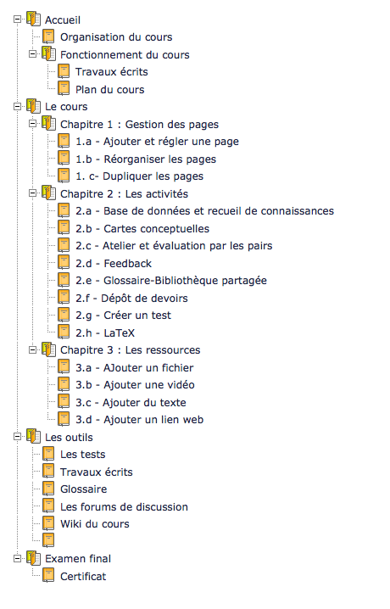
Revenir au guide d'utilisation

